PROCEDIMIENTO
PARA EL FINANCIAMIENTO Y RECAUDO DE MATRICULA

VERSION | MOTIVO DEL CAMBIO

Fecha de elaboración:01/10/2018 |  | Fecha de última actualización :01/11/2018 Fecha de aprobación: 01/11/2018
Elaboro: | Lina Ramos | Reviso: | Yhon Pineda | Aprobó: | Guillermo Arias Ostos
Cargo: | Cartera | Cargo: | Contador | Cargo: | Aseguramiento de la Calidad

OBJETIVO | Establecer los pasos a seguir para llevar a cabo el financiamiento de matrículas y pecuniarios, el manejo adecuado de la cartera con el fin de contar con una cartera conciliada y saneada.
ALCANCE | Este procedimiento aplica para los estudiantes de pregrado y posgrado en la modalidad presencial y a distancia y para los funcionarios del área financiera que desarrollen funciones en el área de cartera e Icetex.
MARCO NORMATIVO | Resolución del Consejo Superior donde reglamentan el incremento de matrículas.  Resolución anual del Consejo Académico donde informan el cronograma de actividades académicas (fechas de matrículas).  Resolución No.05 de Febrero 12 del 1996  Acuerdo No. 02 del 31 de Julio de 2006 Políticas y lineamientos para el manejo y financiación de la cartera.  Convenio 2013-03-33 suscrito con el ICETEX
DEFINICIONES | Resolución: Reglamentación interno de Consejo Superior o Consejo Académico  Liquidación de matrícula: Formato generado por el estudiante en el momento de inscripción de créditos académicos  Formulario de Financiación: Documento con datos personales tanto de estudiante como deudor solidario  Pagaré y carta de instrucciones: Titulo valor que respalda el saldo en cartera.  Formato seguro de cartera: Debe estar debidamente diligenciado por el estudiante.
DOCUMENTOS DE REFERENCIA | Formularios de financiación  Pagaré y carta de instrucciones  Formatos de seguro de vida  Liquidaciones de matrículas.

Con el fin de Ofrecer al estudiante una alternativa de financiación para el pago de matrícula y establecer las acciones y requisitos para la aprobación y aplicación de la financiación en el valor de la matrícula del estudiante que solicite esta alternativa de pago, y basados en las políticas que sobre el manejo y financiación de la cartera ha estipulado la UNIVERSIDAD DE MANIZALES a través del el Acuerdo 02 del 31 de Julio de 2006. Se establece el siguiente procedimiento:

PASO | RESPONSABLE/  DEPENDENCIA | DESCRIPCION DE LA ACTIVIDAD
1 | Grupo Tecnología e Información | Parametrización del sistema:  El grupo de tecnología e información basados en los lineamiento establecidos en las Resoluciones emanadas por Rectoría, Consejo Superior, y Consejo Académico parametrizá el al aplicativo para liquidar matriculas en valor, beneficios académicos y fechas de corte para el periodo académico.
2. | Dirección Financiera | Preparar Documentación:  Se Organiza la documentación requerida como formularios de financiación, pagares, carta de Instrucciones y todos aquellos que se requiera para adelantar el proceso de financiación, de igual manera se programa y dispone al personal para atender la financiación en periodo de matrículas, (GFI-FOR-005.
3. | Analista de Cartera /  Dirección Financiera | Recibir y Verificar las Solicitud:  La persona encargada de recibir la documentación informa al estudiante sobre las condiciones de financiación y los convenios existentes que posee la Universidad con entidades financiera.  Se verifica la información suministrada, comprobando que se encuentre completa y cumpla con los requisitos exigidos. (GFI-FOR-005).  Si la documentación cumple con el lleno de los requisitos se procede a dar el visto bueno a la documentación; en caso contrario esta es regresada al estudiante para que pueda ser completada y actualizada.
4. | Auxiliar Cuenta ICETEX | Verificación de Aprobaciones ICETEX:  A través de la plataforma del ICETEX se verifica la aprobación del crédito otorgado al estudiante
5. | Auxiliar cuenta ICETEX | RECEPCION Y VERIFICACION DE GARANTIAS Y REQUISITOS ICETEX:  Se recibe y verifica que la documentación requerida cumple con todos los parámetros establecidos  Si la documentación cumple con el lleno de los requisitos se procede a dar el visto bueno a la documentación; en caso contrario esta es regresada al estudiante para que pueda ser completada y actualizada.
6 | Jefe de Contabilidad | Aprobación condiciones de financiación;  Después de cumplir con el lleno de los requisitos se realiza aprobación y verificación por parte del Contador de las condiciones de financiación como tasas aplicadas y plazos otorgados en los instrumentos diseñados para tal fin.  En caso contrario se regresa la financiación al analista de cartera para realizar los ajustes correspondientes.
7 | Analista de Cartera | Tramitar Devoluciones y Saldos a Favor:  El líder de cartera se encarga de recibir y dar trámite a las solicitudes de devolución y saldos a favor, verificando que la documentación permita la verificación de los saldos o beneficios solicitados. (GFI-FOR-003 y GFI-FOR-004).
8 | Jefe de Contabilidad | Revisión de Saldos;  Con la información suministrada se verifica que los saldos solicitados se encuentren correctamente soportados, dando visto bueno al trámite requerido y proceder a la aprobación del comité de cartera o director financiero según el caso.  En caso contrario se regresa la solicitud al analista de cartera para realizar los ajustes correspondientes.
9 | Comité de Cartera/ Director financiero/Tesorería | Aprobación Aplicación Devoluciones y Saldos a Favor:  Después del cumplimiento de los requisitos y el análisis de las solicitudes de devolución y saldos a favor el Comité de Cartera o el Director financiero según el caso procede a dar visto bueno para la aplicación de los respectivos saldos, por lo que el analista procede a su correcta aplicación y actualización de los saldos de cartera.  En el caso de presentarse una devolución tesorería procede a realizar el giro del recurso.
10 | Conciliaciones | Verificación y Contabilización:  Con el pago del estudiante en la tesorería o en las cuentas bancarias de la Universidad, y una vez confirmado el abono en cuenta por parte del encargado, se procede a la aplicación de los pagos en el sistema contable.

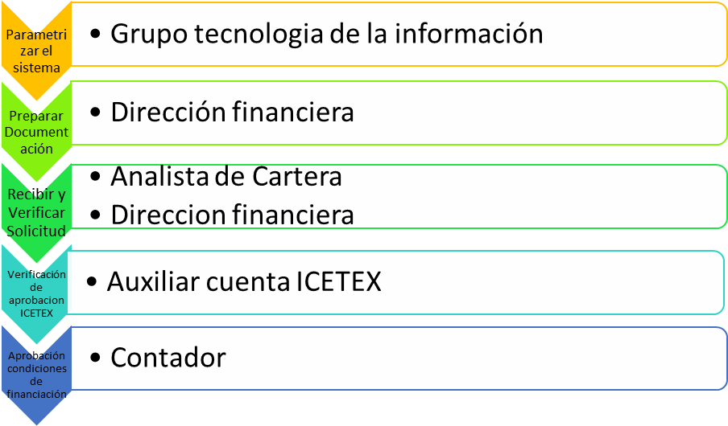

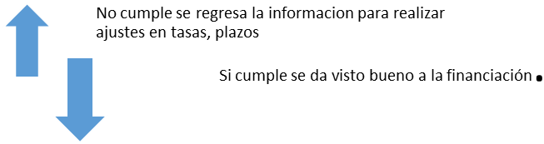

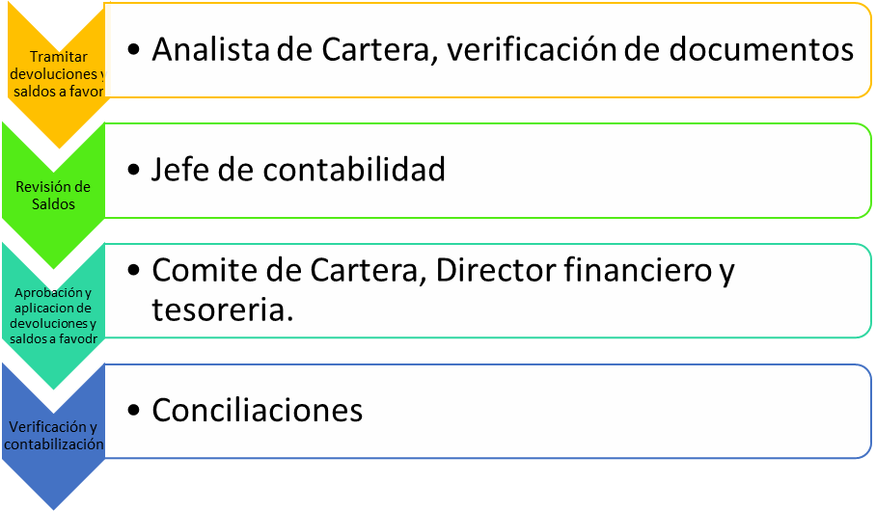

DOCUMENTOS ASOCIADOS:

NOMBRE DEL DOCUMENTO | ACTIVIDAD | CODIGO
Procedimiento Financiamiento y Recaudo de Matrícula | CARTERA | GFI-PRO-001
Devoluciones | CARTERA | GFI-FOR-003
Saldos a Favor | CARTERA | GFI-FOR-004
Formularios de Financiación | CARTERA | GFI-FOR-005

